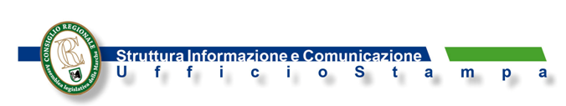

VICEPRESIDENTE MALAIGIA APRE IL CONVEGNO PROMOSSO DALLA COMMISSIONE REGIONALE PARI OPPORTUNITA' SUL DIRITTO AL VOTO DELLE DONNE. Malaigia: "Il diritto di voto resterà una pura formalità, fino a quando le strutture politiche non saranno popolate da donne libere di fare e libere di scegliere".

"Con la crisi economica si è riaffacciata in Italia una inaccettabile condizione di disuguaglianza della donna. Garantire oggi pari diritti significa impegnarsi davvero e fino in fondo per dare alle famiglie italiane servizi e diritti che permettano alle donne di non essere schiacciate nella sfera domestica". E' la riflessione che la Vicepresidente dell'Assemblea legislativa Marzia Malaigia ha proposto oggi pomeriggio a Macerata, in apertura del convegno "70 anni e un futuro ancora davanti", promosso dalla Commissione regionale per le Pari opportunità, con l'Unimc e il Consiglio regionale. Nel 1946 per la prima volta le donne italiane esercitarono il diritto al voto, "un diritto - ricorda la Vicepresidente - che resterà una pura formalità, fino a quando le strutture politiche non saranno popolate da donne libere di fare, e libere di scegliere". E a mettere a rischio la partecipazione femminile sono oggi tante crisi. La crisi economica e la conseguente crisi del vecchio modello di welfare, che "rischia di scaricare sulle donne il peso gravoso delle attività di cura e assistenza all'interno delle famiglie". La crisi del lavoro con la precarizzazione, che "per le giovani si traduce in un'alternativa secca e intollerabile tra maternità e posto di lavoro". All'incontro, ospitato nella sala Sbriccoli della biblioteca didattica dell'Ateneo, la presidente della Commissione per le pari opportunità Meri Marziali ha sottolineato l'obiettivo dell'iniziativa: "riflettere sull'importanza del diritto al voto e sancire il passaggio dalla stagione dei diritti alla stagione delle politiche per le donne". "La partecipazione democratica delle donne nella formazione delle leggi non è solo formale - ha insistito Marziali - perché il loro contributo aiuta a promuovere leggi che influiscono favorevolmente sulla vita quotidiana delle donne e ridanno un senso alla vita politica". Tra i relatori la senatrice Irene Manzi, la vicepresidente della Fondazione Nilde Iotti Francesca Russo e il professore Marco Severini (Unimc).
L.V.

Ancona 21 – 3 - 2016

